
Sadia e Perdigão: a competividade histórica se transforma em uma das maiores indústrias de alimentos do Brasil
Marinês Taffarel (UNICENTRO/UFPR) marinestaffarel@yahoo.com.br
Paulo Melo Garcias (UFPR) paulomg@ufpr.br
Willson Gerigk (UNICENTRO) gerigkw@yahoo.com.br
Resumo:
O estudo tem por objetivo analisar comparativamente a trajetória histórica de crescimento, sob a ótica do processo de aquisições e diversificações internas, das agroindústrias Sadia S.A e Perdigão S.A, bem como, a evolução da situação econômica- financeiras das empresas no período de 1997 a 2008. A metodologia caracteriza-se como descritiva, bibliográfica e documental com abordagem qualitativa e quantitativa das informações. Para a análise da evolução real econômico-financeira deflacionou-se os dados das empresas aplicando-se o Índice Geral de Preços de Disponibilidade Interna (IGP-DI) da Fundação Getulio Vargas, comparando-se a evolução da receita bruta obtida no mercado externo e interno, lucro líquido, ativo total e número de funcionários das empresas, juntamente com suas respectivas relações de capital/trabalho e faturamento/trabalho. Os resultados da pesquisa demonstram que a Sadia S.A e a Perdigão S.A apresentam trajetórias de crescimento semelhantes, no entanto, as atividades da Sadia S.A foram mais centradas nas primeiras décadas de sua atuação. A evolução recente dessas empresas revela intensificação da concorrência e o processo de fusão entre as empresas, pode ser considerado um marco histórico para a industria brasileira.
Palavras chave: Trajetória de crescimento, Diversificação interna, Agroindústrias Sadia S.A e Perdigão S.A.

Sadia and Perdigão: the historical competividade if transforms into one of the biggest food industries of Brazil
Abstract
The study has the objective to analyze comparatively the historical increase, in accordance to the view of the process of acquisitions and internal diversifications of Sadia S.A. and Perdigão S.A. agribusinesses as their evolution on the economic - financial situation of them in the period from 1997 to 2008. The methodology is characterized as descriptive, bibliographical and documental with qualitative and quantitative approach of the information. For the analysis of the real economic-financial evolution it was deflated the data of the companies applying the General Index on Prices of Available Interns (IGP-DI) of Getulio Vargas Foundation, comparing the income evolution obtained at the external and internal market, net income, total assets and number of employees of the companies, together with their respective capital/job and invoice/job relation. The results of the research demonstrate that Sadia S.A and Perdigão S.A present similar trajectories of growth, however, the activities of Sadia S.A more had been centered in the first decades of its performance. The recent evolution of these companies discloses intensification of the competition and the process of fusing between the companies can be considered a historical landmark for the Brazilian industry.
Key-words: Historical increase, Internal diversification, Sadia S.A. and Perdigão S.A. agribusinesses.

1 Introdução
As Agroindústrias Sadia S.A e Perdigão S.A, são as maiores indústrias de processamento de carnes e derivados do Brasil. No exercício financeiro de 2008 o faturamento desses dois grupos somou mais de 25 bilhões de reais. No entanto, em maio de 2009, foi anunciado a fusão das empresas, e, por conseqüência, a criação da Brasil Foods S.A. (BRF), que nasce como uma das maiores industrias de alimentos do Brasil.
A fusão entre a Sadia e a Perdigão é um fato histórico para o Brasil, não somente pela importância econômica, mas também, pela rivalidade que acompanhou a trajetória das empresas.
Os históricos das referidas empresas reservam várias similaridades em seu processo de formação e crescimento. Tanto a Sadia S.A, como a Perdigão S.A tiveram sua origem em cidades do interior do estado de Santa Catarina. O grupo Perdigão foi fundado em 1939 na cidade de Videira, e a Sadia em 1944 na cidade de Concórdia. As empresas apresentaram semelhanças, ainda, na diversificação de produtos, parcerias com produtores rurais, busca pelo mercado exterior, incorporações de empresas, diversificações internas, entre outros fatores.
Buscando conhecer melhor o histórico de crescimento da Sadia e da Perdigão, a pesquisa busca responder o seguinte questionamento: Que diferenças ocorreram no processo de crescimento das empresas Sadia S.A e Perdigão S.A, sob a ótica dos processos de aquisições e diversificações internas e quais as implicações na situação econômico-financeira dessas empresas até o processo de fusão dos grupos em 2009?
A pesquisa aborda os processos de aquisições e diversificações internas, objetivando comparar a trajetória histórica da Sadia S.A e Perdigão S.A, utilizando como referência a obra de Penrose (1959) que visa identificar a potencialidade interna de crescimento da firma e a obra de Chandler (1990) que analisa como ocorreram as transformações das organizações e como estas facilitaram seu desenvolvimento. Para verificar o crescimento da Sadia S.A e Perdigão S.A nos últimos anos o estudo analisa também, a situação econômico-financeira no período de 1997 a 2008.
O trabalho é composto de seis seções. Após esta introdução, aborda-se a fundamentação teórica. Em seguida, a metodologia utilizada para o desenvolvimento da pesquisa. A quarta seção contempla um comparativo histórico das agroindústrias Sadia S.A e Perdigão S.A., em que são apresentados os resultados da pesquisa empírica e, por fim, as considerações finais.
2 Fundamentação Teórica
O grupo Sadia S.A encerrou o exercício financeiro de 2008, com um faturamento de 12,1 bilhões de reais (54% realizados no mercado interno e 46 % no mercado externo), 17 unidades operacionais, 12 centros de distribuição, 60 mil funcionários, mais de 10 mil granjas integradas de criação de aves e suínos que subsidiam o abastecimento da sua matéria-prima. (SADIA, 2008)
A Perdigão S.A, até maio de 2009 sua concorrente direta, no exercício de 2008, obteve um faturamento de 13,1 bilhões de reais (62% no mercado interno e 38% no mercado externo), 20 unidades industriais, 59 mil funcionários, 28 centros próprios de distribuição (PERDIGÃO, 2008).
Decorridos mais de 60 anos da formação da Sadia e da Perdigão, muitas modificações ocorreram em suas estruturas, produtos, composição de capital e controle. Atualmente, as empresas são de capital aberto e negociam suas ações no mercado da Bolsa de Valores de São Paulo (BOVESPA). No entanto, até maio de 2009, a Sadia continuava sob o comando da família fundadora de Attilio Fontana, por intermédio da sua terceira geração. A Perdigão S.A, após a década de 80 teve seu controle acionário assumido por um consórcio de Fundo de Pensão e até maio de 2009 os maiores acionistas da Perdigão eram o Fundo de Pensão do Banco do Brasil e a Fundação Petrobras de Seguridade Social.
2.1 Formação e crescimento das empresas
A análise da trajetória histórica desde a formação, crescimento e expansão da Sadia e Perdigão passa pelo entendimento do que é uma empresa e suas perspectivas de avaliação. Penrose (1959, p.31) define uma empresa como “[...] uma organização administrativa, com uma coleção de recursos produtivos, com propósito de organizar o uso dos recursos próprios, junto com os recursos externos, para a produção e venda de produtos e serviços, com lucro”.
A empresa é uma instituição complexa, suas atividades econômicas e sociais caminham em muitas direções, dirigidas à luz da razão humana. Essas organizações possuem vida longa e devido a suas complexidades e diversidades, podem ser avaliadas de diferentes formas: análise sociológica, organizacional ou econômica. (PENROSE, 1959, p. 10)
Para Chandler (1990, p.15) a moderna empresa industrial pode ser definida como um conjunto de unidades operacionais, cada qual com suas instalações e seu quadro de pessoal, cuja totalidade de recursos e atividades é coordenada, monitorada e alocada por uma hierarquia de executivos de segunda e primeira linhas. O referido autor relata que somente a existência e capacidade dessa hierarquia podem tornar as atividades e operações de toda a empresa, algo mais que a mera soma de suas atividades.
Na busca de uma estratégia expansionista, as empresas podem executar atividades individuais ou simultâneas, como construindo ou adquirindo instalações, assim como, comprando ou realizando fusões com outras empresas. Esses processos permitem a manutenção de taxas de retornos a longo prazo e reduzem os custos globais de produção, entre outros fatores. A redução de custos e o uso eficiente dos recursos resultavam na exploração de economias de escala, na produção e distribuição, além de economias de escopo ou redução dos custos das transações (CHANDLER, 1990).
Uma vez atingido os investimento necessários à produção e distribuição e criada a indispensável hierarquia gerencial, a empresa industrial cresce e incorpora novas unidades, segundo Chandler (1990, p.36-37) de quatro maneiras:
- Adquirindo ou juntando-se a empresas que utilizassem os mesmos processos para fabricar o mesmo produto para os mesmos mercados – crescimento por associações horizontais;
- Incorporando unidades empenhadas numa etapa anterior ou posterior do processo de fabricação de um produto, desde a extração ou transformação da matéria-prima até a montagem ou embalagem final – crescimento por integração vertical;
- Expandindo geograficamente;
- Aproveitando as tecnologias ou os mercados de que a empresa já dispunha para criar novos produtos.
Em relação à diversificação de atividades, Penrose (1959) explica que isto ocorre quando uma empresa passa a produzir novos produtos, incluindo os intermediários, sem excluir suas linhas antigas de produção. O crescimento da firma depende de seus serviços empreendedores, associado à necessidade de criação de demandas além daquelas que são oferecidas de maneira natural pelo mercado. Isto pode ser observado, no processo de diversificação das empresas, que ao buscarem expandir seus mercados por intermédio do desenvolvimento de novos produtos ou serviços, passam a utilizar-se de bases tecnológicas diferenciadas.
Assim como os processos de diversificação é interessante perceber a passagem de poder nas empresas em sua trajetória histórica. Dalla Costa (2007) menciona que com o próprio desenvolvimento industrial e a complexidade que envolveu esse processo fez com que as tradicionais empresas familiares fossem substituídas por uma moderna empresa industrial. Na empresa familiar tradicional, os proprietários eram os próprios dirigentes que com o crescimento das empresas, diversificação e profissionalização dos seus quadros, surgiu à necessidade de separação entre a propriedade e gestão, visando à estabilidade e continuidade das atividades empresariais.
O processo de crescimento e diversificação das atividades pode ser percebido nas agroindústrias Sadia S.A e Perdigão S.A, que buscaram expandir seus ativos por diversos processos de aquisições ou fusões, diversificação de produção, reorganizações internas, especialização no segmento de carnes e derivados, que culminou, com a fusão entre as duas empresas.
3 Metodologia
A metodologia aplicada na pesquisa quanto aos objetivos é descritiva, quanto aos procedimentos caracteriza-se como bibliográfica e documental com abordagem do problema de forma qualitativa e quantitativa.
O desenvolvimento deste estudo compreende a descrição cronológica do processo de crescimento e expansão das agroindústrias Sadia S.A e Perdigão S.A, juntamente com a análise comparativa da situação econômico-financeiras das empresas nos últimos anos. Para tanto, utilizou-se como base as informações históricas, desde a formação até os dias atuais, disponíveis nos respectivos sítios das empresas e estudos da área. A análise da situação econômico-financeira foi desenvolvida a partir dos relatórios anuais e demonstrativos financeiros das empresas, compreendendo o período de 1997 até 2008.
Para obter a evolução real das empresas utilizou-se como base o exercício financeiro de 1997, deflacionando-se os exercícios de 1998 a 2008. Para a deflação foi aplicado o Índice Geral de Preços de Disponibilidade Interna (IGP-DI) da Fundação Getulio Vargas. Foi comparado a evolução da Receita Bruta obtida no Mercado Externo e no Mercado Interno, Lucro Líquido, Ativo Total e o número de funcionários, juntamente com as relações capital/trabalho e faturamento/trabalho.
4 Comparativo Histórico: Sadia e Perdigão
A análise do processo de crescimento das empresas requer reflexão e entendimento de sua base histórica. A seguir apresenta-se um comparativo da trajetória de expansão das agroindústrias Sadia S.A e Perdigão S.A, com base nas informações disponibilizadas em seus sítios, bem como, estudos realizados na área.
4.1 Décadas de 40 e 50: Período de formação das empresas
O Grupo Perdigão foi fundado em 1939 com um abatedouro de suínos na cidade de Videira estado de Santa Catarina. Em 1942 a empresa abatia 100 animais por dia e em 1943 passa a diversificar suas atividades com a aquisição de curtume, processando também pele suína.
No ano de 1945, a Perdigão constitui-se em sociedade anônima e começa a atuar no setor madeireiro. No início dos anos 50 realiza investimentos em outros segmentos da agropecuária, construindo granja de produção para animais de alta linhagem, abatendo aves e investindo em transportes para a comercialização de sua produção.
Fundada em 1944, por Attilio Fontana a Sadia inicia suas atividades em Concórdia, também estado de Santa Catarina, a partir da aquisição de um frigorífico em dificuldades. Expandindo suas atividades, a empresa atinge em 1946 a marca de 100 animais abatidos por dia. No início de suas atividades, explora os subprodutos da carne suína e busca canais de distribuição, primeiramente, no estado de São Paulo. Posteriormente, a empresa investe no transporte aéreo visando distribuir e comercializar seus produtos frescais no eixo Rio- São Paulo, abrindo filiais de comércio em algumas cidades desses estados, além de uma unidade operacional na Cidade de São Paulo.
4.2 Décadas de 60 e 70: Período de Consolidação e Diversificação das empresas e internacionalização da Sadia
A Perdigão nas décadas de 60 e 70, embora mantendo suas atividades industriais no Estado de Santa Catarina, busca da mesma forma que a Sadia expandir a comercialização de seus produtos em São Paulo. A empresa investe no controle de qualidade, pesquisa e desenvolvimento, inovando o sistema de criação de pintinhos. Efetua investimentos, na automação do sistema de processamento de aves e chega a abater 1,5 mil aves ao dia no final da década de 60. No início da década de 70, expande suas atividades de curtume após adquirir uma empresa da área. Em sua cidade de origem a empresa investe em um hotel, supermercado e numa cidade próxima no cultivo de maçãs. Investe ainda, na fabricação de ração animal, industrialização de soja e derivados, além de constituir abatedouro exclusivo de aves, passando a exportar essa carne para a Arábia Saudita.
A Sadia a partir da década de 60 inicia parcerias com produtores rurais para a produção de suínos, aumentando também o número de granjas integradas de frangos. A empresa inaugura a unidade industrial de São Paulo e inicia seu processo de diversificação de produtos lançando produtos semi-prontos. Em 1964, reestrutura-se internamente e cria o Conselho de Administração. Ainda nesta década, efetua seus primeiros contratos de exportação e constitui canais de distribuição com a abertura de diversos escritórios e depósitos praticamente em todo mercado brasileiro, passando a responsabilizar-se pela comercialização de seus produtos.
Na década de 70, a Sadia busca expandir suas atividades e consolidar-se no mercado internacional, principalmente para os países do Oriente Médio, Europa e Estados Unidos. Em 1971, realiza processo de abertura de capital, passando a denominar-se Sadia Concórdia S.A. Indústria e Comércio, empresa que controlava outras cinco do setor agroindustrial e comercial. A empresa abre varias unidades para abate de frangos, fábrica de embutidos, investindo ainda no negócio da soja.
4.3 Décadas de 80: Diversificação territorial e de produtos da Perdigão e Expansão das atividades da Sadia
Assim como a Sadia, decorridos dez anos a Perdigão realiza seu processo de abertura de capital, passando a negociá-lo na Bolsa de Valores, em 1981. Nesse período a Perdigão busca expandir suas atividades, adquirindo e constituído novas indústrias do ramo agropecuário e frigorífico, especialmente fora do Estado de Santa Catarina.
Investindo na diversificação de produtos lança a linha Chester, marca desenvolvida e registrada pela Perdigão e inicia em 1986 o abate de bovinos, com novos produtos congelados de pratos prontos. A empresa busca fortalecer-se no mercado europeu, realizando no final da década de 80 parcerias com empresa japonesa para a exportação de carnes a aquele país.
A Sadia, na década de 80, continua em busca de novas unidades produtoras, inaugurando unidades de processamento de soja no Paraná e no Mato Grosso, além de abatedouros de suínos e bovinos em diversos estados brasileiros. No final desta década a empresa era considerada uma das maiores exportadoras do país e comercializa seus produtos para 40 países. Em 1989 morre seu fundador Attilio Francisco Xavier Fontana, considerado um dos grandes empreendedores do século XX.
4.4 Décadas de 90: Crise financeira e fim do Controle familiar da Perdigão; Sedimentação no mercado internacional e Reestruturação estratégica da Sadia
No início da década de 90 a Perdigão passa por dificuldades, devido ao grande volume de aquisições das décadas de 70 e 80. Além das dívidas contraídas para subsidiar as aquisições realizadas, o expressivo tamanho da empresa tornaram difícil sua administração. Assim, os controladores da empresa, formados pela família de seu fundador Saul Brandalise, pressionados pelos acionistas minoritários buscaram a reorganização das suas atividades. Ativos que não estivessem ligados a atividade principal da empresa foram vendidos, além de cortes de despesas administrativas especialmente de pessoal (DALLA COSTA, 2005).
Contudo, tais medidas não obtiveram êxito e a empresa continuava com dificuldades para superar a crise financeira, uma vez que as dívidas contraídas junto aos bancos e fornecedores mantinham-se crescentes, principalmente devido aos altos juros pagos e a desconfiança do mercado financeiro para com os gestores da empresa (TASSARA; SCAPIN, 1996 apud DALLA COSTA, 2005).
Com o falecimento de seus fundadores no início da década de 90, a terceira geração da Família fundadora da Perdigão teve sua presidência perdida para os acionistas minoritários da empresa. Em 1994, a Perdigão realiza o processo de transferência acionária das ações da família Brandalise para um pool de fundos de pensão.
A empresa busca a partir de então, uma gestão mais profissionalizada, por intermédio de reestruturações societárias e organizacionais. Em 1996, ganha destaque por prêmios de transparência na gestão e dá continuidade inaugurações de novas unidades de industrialização, diversificação e distribuição de produtos.
A Sadia, na década de 90 implanta o sistema de gestão e operação pela qualidade total e abre diversas filiais comerciais em Tóquio, Milão e Buenos Aires e inaugura sua fábrica de hidrogenados, em Paranaguá, PR, marcando o ingresso no segmento de margarinas. A empresa encerra suas atividades com bovinos e soja e passa a se especializar na produção e distribuição de alimentos industrializados congelados e resfriados. Neste período, ocorreram uma expressiva quantidade de lançamentos de novos produtos em especial os semi-prontos, prontos congelados e de conveniência como a linha de sobremesas. A Sadia tem nesta década sucessivas incorporações e chega ao final dos anos 90 com um parque fabril composto por 12 fábricas.
4.5 De 2000 a 2008: Diversificação e Internacionalização da Perdigão; Modernização e capacitação da gestão Sadia
A partir do ano 2000 a Perdigão ganha destaque pela infra-estrutura de pessoal e realiza a adesão ao Nível 1 de Governança Corporativa da Bovespa. A empresa adquire entre outros o Frigorífico Batavia e efetua a manutenção da marca Batavo no mercado. Na busca por maior internacionalização lança produtos diferenciados e sobremesas. Inaugura novas unidades de produção e logística de distribuição em Curitiba. A empresa recebe várias premiações de destaque no setor do agronegócio, sendo também apontada como uma das marcas mais valiosas do país. No ano de 2006, estréia no Novo Mercado da Bovespa. Em 2007, escolhida melhor empresa brasileira e a melhor do setor de consumo e varejo da América Latina em Governança Corporativa. Aquisição em 2007 do frigorífico Mirassol D’ Oeste, no Estado do Mato Grosso e em 2008 a adquire a Eleva.
A Sadia inicia o ano 2000 buscando maior competitividade no mercado interno e maior atuação no mercado externo, com filiais na Argentina, Uruguai e Chile. Escritórios comerciais e de representação são abertos em países como a Itália, Inglaterra, Emirados Árabes, Japão, Paraguai e Bolívia. Assim como a Perdigão, realiza em 2001 a adesão ao Nível 1 de Governança Corporativa na Bovespa. Neste mesmo ano efetua o lançamento de ADRs - American Depositary Receipts na Bolsa de Nova York. Em 2004, a Sadia inaugura novos centros de distribuição e efetua a aquisição da Só Frango Produtos Alimentícios, passando a contar com 13 unidades industriais no Brasil. Em 2005, retoma o processo de abate de bovinos para a comercialização interna e externa. Da mesma forma que a Perdigão, a Sadia recebe a partir de 2000 vários prêmios de destaque no setor de alimentos.
4.6 Comparativo do processo de crescimento da Sadia e Perdigão
Ao analisar as empresas Sadia S.A e Perdigão S.A. percebe-se estratégias diferenciadas no crescimento destes grupos. Buscando sintetizar a evolução dos processos de aquisições, incorporações e ampliações de atividades das empresas, apresenta-se no Quadro 1 a trajetória histórica das empresas analisadas.
PERÍODO | SADIA S.A | PERDIGÃO S.A
1939 a 1949 | Fundação em 1944 com a aquisição de frigorífico. | Fundação em 1939 com a aquisição de Frigorífico; aquisição de curtume; Serrarias; construção de moinho de trigo.
1950 a 1959 | Aquisição e Construção de moinhos; investimentos em transportes aéreos | Construção de Granjas; Expresso Perdigão; Fabrica de Rações
1960 a 1969 | Aquisição da Sadia em Toledo,  Construção da Sadia Frigográs, | Construção da Gráfica Perdigão Ltda,
1970 a 1979 | Aquisição da Sadia Oeste, Desativação da Sadia Transporte Aéreos, Construção da Sadia Avínicola, Agropastoril Catarinense, Fabricas de esmagamento e extração de óleo de soja em Toledo e em Dois Vizinhos, e da Sadia em Joaçaba | Construção de Hotel e Supermercado Perdigão, Abatedouro de Aves, Perdigão Agropecuária S.A e Fabrica de óleo, aquisição do Empório Couros S.A, da União Velosence Frigorífico, Fazendas de maçãs, Rações Pagnocelli S.A.
1980 a 1989 | Aquisições: Frigorífico Planalto S.A, Três Passos Cia. Industrial de Alimentos, Corcovado Agropastoril Ltda, Sudanisa Cia. Industrial de Alimentos, Comabra em São Paulo, Frigorífico Mouran S.A, Abatedouro e Frederco Wstphallen no Rio Grande do Sul, e construção da Sadia Mato Grosso S.A | Aquisição da Agropecuária Confiança Ltda, Comércio Industria Saule Pagnocelli S.A, Reunidas Ouro S.A, Reflora, Nodarisa S.A, Suely Avícola S.A, Suley Rações S.A, Frigorífico Cantagalo S.A, Frigorico, Agropastoril, Avícola, Óleos Vegetais Borella Ltda, Frigoplan Ltda, Sulina Alimentos S.A, Ideal Avícola S.A, Frigorífico Mococa S.A. Encerramento das atividades de Curtume, venda do supermercado, pomares e serrarias. Construção da Perdigão da Amazônia S.A, Perdigão Adubos.
1990 a 1999 | Construção das Fabricas de salsichas em Duque de Caxias , Margarinas em Paranaguá, Itapetininga, da Sadia Agroavícola S.A e em Várzea Grande, Abatedouro e Fabrica de Massas em Ponta Grossa, Base de Distribuição em Buenos Aires, Lapa Alimentos, Churrascaria Beijing Brasil em Pequim; aquisições: Chapecó Avícola, Copava Industria de óleo Vegetais, Miss Daisy; Granja Rezende; fechamento da Fábrica de Macarrão e moinhos na Lapa e das operações de abate de bovinos. | Desativação da Perdigão Amazônia S.A, Venda da Perdigão Adubos e Perdigão transportes. Construção da Fabrica de Rações e da Fabrica de industrializados em Marau no Rio Grande do Sul, Reestruturação Societária que resultou em uma única empresa de Capital Aberto a Perdigão S. A e na empresa Operacional Perdigão Agroindustrial S.A
2000 a 2008 | Abertura de Filiais na Argentina, no Uruguai e no Chile e escritórios comerciais e de representação na Itália, na Inglaterra , Emirados Árabes, Japão, Paraguai e na Bolívia. Novos Centros de Distribuição em Chapecó (SC) e Ponta Grossa (PR). Aquisição da Só Frango Produtos Alimentícios. Retomada do abate de bovinos, Projeto de instalação de fábrica da Sadia em Kaliningrado, na Rússia, construção da Unidade Agroindustrial de Lucas do Rio Verde. Ampliação de seu Porto em Paranaguá; | Construção do Complexo de Rio Verde em Goiás, Aquisição Frigorifico Batávia e manutenção da marca Batavo, incorporação da Perdigão Agroindustrial S.A. Instalação do centro de atendimento em Itajaí SC, Complexo Agroindustrial de Mineiros Goiás, Aquisição de Frigorífico de Bovinos em Mirassol D’ Oeste no Mato Grosso. Aquisição da Eleva.
Fonte: Elaborado pelos autores com base nas informações de Sadia S.A (2009) e Perdigão S.A (2009)
Quadro 1: Comparativo das principais aquisições/incorporações e ampliação de atividades

Buscando compreender o reflexo da trajetória histórica da Sadia e Perdigão nos últimos anos, a seguir são comparados os dados econômico-financeiros das agroindústrias.
5 Comparativo da situação econômico-financeira da Sadia e Perdigão de 1997 a 2008
Os dados do faturamento bruto da Sadia e Perdigão, deflacionados para a base 1997, permitem observar que embora o volume da receita bruta da Sadia seja superior o da Perdigão, percentualmente a Perdigão apresenta maior desempenho e estabilidade no crescimento. Em 1997 a Sadia faturou 3,2 bilhões e em 2008 seu faturamento deflacionado foi de 5,8 bilhões. A Perdigão nesse mesmo período obteve um faturamento de 1,2 passando para 6,2 bilhões, respectivamente. Percentualmente, o faturamento bruto da Sadia cresceu 80%, enquanto a Perdigão apresentou um crescimento real de 394% no período de 1997 a 2008. Os dados são mostrados no Gráfico 1.

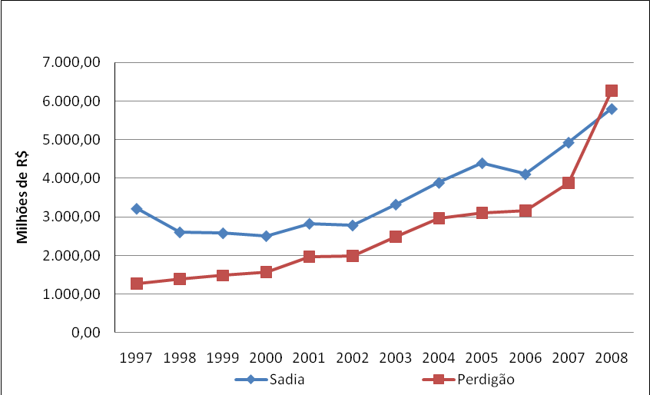
Fonte: Elaborado pelos autores com dados dos demonstrativos financeiros das empresas – 1997 a 2008
* Base IGP-DI 1997 = 100
Gráfico 1 – Receita bruta real da Sadia e da Perdigão

Os dados do Gráfico 2 mostram, que no mercado interno, a diferença entre o faturamento da Sadia e em relação ao faturamento da Perdigão apresenta decréscimo no período estudado. A Sadia após perder receita no mercado interno até 2002 começa a reagir a partir de 2003, contudo, mesmo com essa evolução, o valor não foi suficiente para apresentar crescimento em termos percentuais em relação ao ano de 1997. A Perdigão, entretanto, durante a série estudada, apresentou crescimento constante de seu faturamento, e em 2008 ultrapassou, pela primeira vez, o faturamento do Sadia.
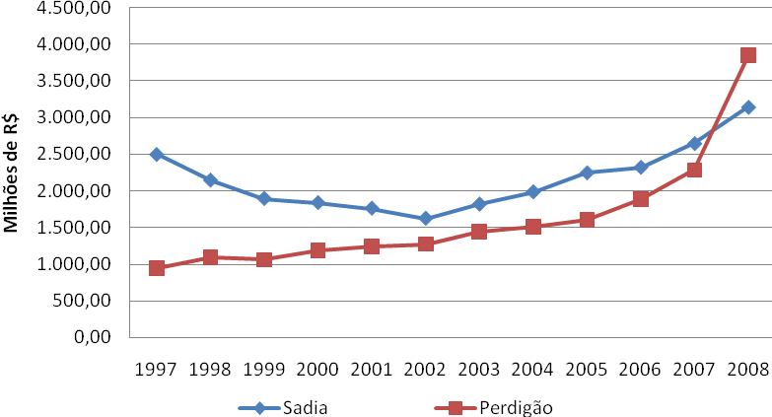
Fonte: Elaborado pelos autores com dados dos demonstrativos financeiros das empresas – 1997 a 2008
* Base IGP-DI 1997 = 100
Gráfico 2 – Receita bruta mercado interno – Sadia e Perdigão

O faturamento obtido no mercado externo pela Sadia e Perdigão manteve-se semelhante, conforme dados do Gráfico 3. As empresas apresentaram um crescimento no faturamento de 1998 até 2005 e um decréscimo no volume em 2006, voltado-se a recuperar em 2007 e em 2008. Da mesma forma que as receitas obtidas no mercado interno, a Perdigão apresentou maior percentual de crescimento, com 632% no período. A Sadia demonstrou um crescimento no faturamento de 269%.

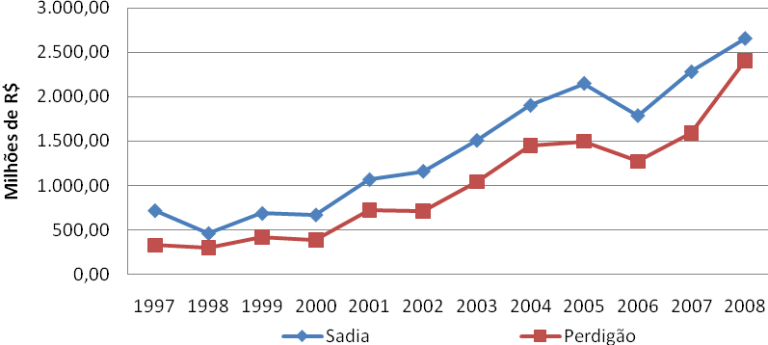
Fonte: Elaborado pelos autores com dados dos demonstrativos financeiros das empresas – 1997 a 2008
* Base IGP-DI 1997 = 100
Gráfico 3 – Receita bruta mercado externo – Sadia e Perdigão

Embora a Sadia e a Perdigão tenham apresentado estabilidade em termos de crescimento em seu faturamento, de forma geral, em relação aos resultados, essa realidade não se confirma. Esse fato pode estar relacionado a especificidades da área, como o custo da matéria-prima, pois as oscilações apresentam movimentos semelhantes. Pode-se observar, ainda, conforme dados do Gráfico 4, que o exercício de 2008, possivelmente como um reflexo da crise internacional, representou o pior desempenho da série para a Sadia e o terceiro melhor para a Perdigão.

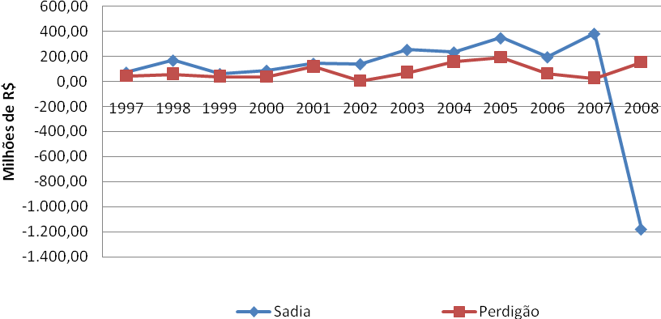
Fonte: Elaborado pelos autores com dados dos demonstrativos financeiros das empresas – 1997 a 2008
* Base IGP-DI 1997 = 100
Gráfico 4 – Lucro líquido – Sadia e Perdigão

Em relação a evolução do ativo a Sadia e a Perdigão apresentaram semelhanças, dados no Gráfico 5. A Sadia possuía, em 1997, um ativo total de 2 bilhões. No exercício de 2008 o valor deflacionado do ativo, em relação a 1997, passou a ser de 6,5 bilhões, representando um acréscimo de 224%. O ativo da Perdigão em 1997 era de 1,2 bilhões e em 2008 do valor, deflacionado representava 5,3 bilhões, um crescimento de 331%, no período.

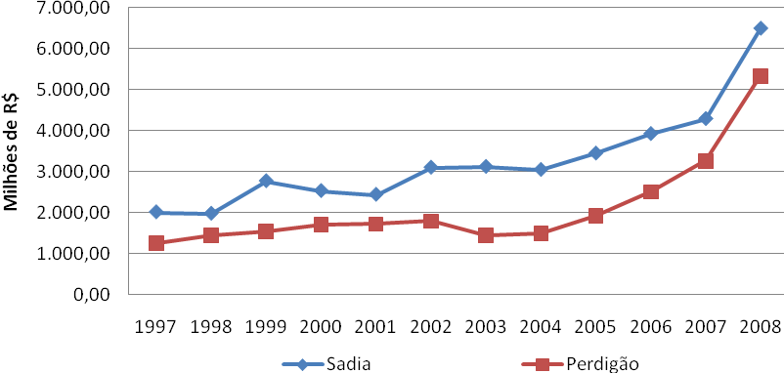
Fonte: Elaborado pelos autores com dados dos demonstrativos financeiros das empresas – 1997 a 2008
* Base IGP-DI 1997 = 100
Gráfico 5 – Ativo total – Sadia e Perdigão

As empresas apresentaram grande crescimento no número de funcionários. Em 1997 a Sadia empregava 25.375 colaboradores, em 2008 esse número passou a ser de 60.580, um acréscimo de 139%. A Perdigão, nesse mesmo período, apresentou um aumento de 14.353 colaboradores para 59.008, representando um aumento de 311%, dados no Gráfico 6.

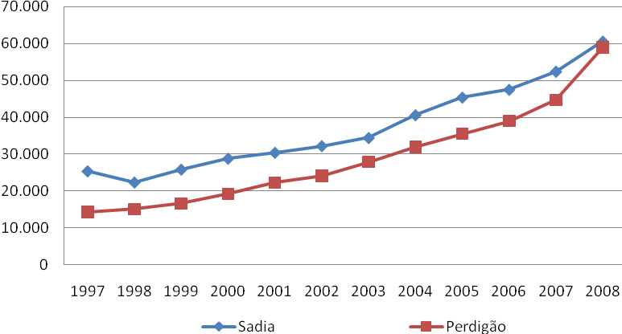
Fonte: Elaborado pelos autores com dados das empresas – 1997 a 2008
Gráfico 6 – Número total de funcionários – Sadia e Perdigão

Ao comparar a relação de crescimento entre os ativos totais e o número de seus funcionários, percebe-se que a Sadia demonstra maior intensidade na relação capital/trabalho, embora seus valores sofram pequenas oscilações no período. Em 1997 a Sadia possuia, proporcionalmente, o montante de R$ 79,09 de ativo para cada funcionário, em 2008 essa relação passou a ser de R$ 107,30. A Perdigão, em 1997, apresentou uma relação entre capital/trabalho equivalente a R$ 86,40; esses valores foram decrescento ao longo do período analisado, no final de 2008, a relação passou a ser de R$ 90,48, conforme mostra o Gráfico 7.

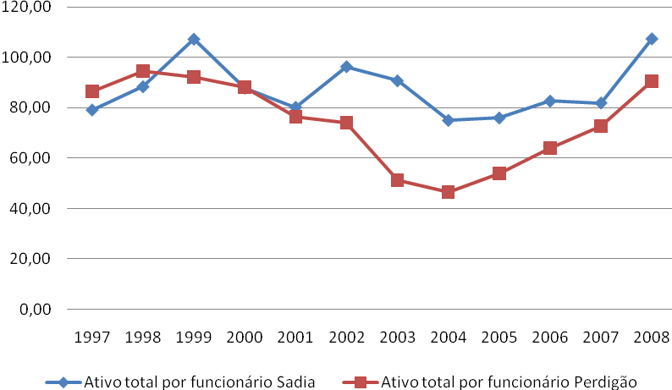
Fonte: Elaborado pelos autores com dados dos demonstrativos financeiros das empresas – 1997 a 2008
* Base IGP-DI 1997 = 100
Gráfico 7 – Relação ativo total versus número de funcionários – Sadia e Perdigão

A diferença na relação capital/trabalho da Sadia e da Perdigão, principalmente a partir de 2001, é maior. No entanto, isto não se reflete na diferença de receita por número de trabalhador. A Receita Bruta Total das empresas Sadia e Perdigão e seus respectivos número de funcionários apresentam tendência semelhante nos resultados, do período de 2000 a 2008, de acordo com os Gráfico 8.

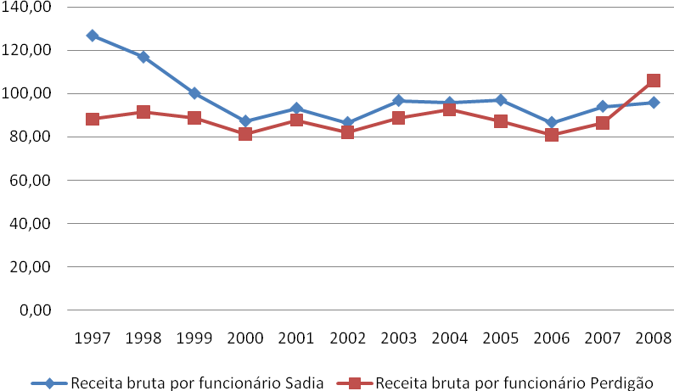
Fonte: Elaborado pelos autores com dados dos demonstrativos financeiros das empresas – 1997 a 2008
* Base IGP-DI 1997 = 100
Gráfico 8 – Relação receita bruta total versus número de funcionários – Sadia e Perdigão

A Sadia apresenta maior faturamento e número de funcionários quando comparada a Perdigão, o que reflete em termos relativos em maior volume de receitas geradas por número de trabalhador. Contudo, a referida diferença é significativamente maior apenas nos exercícios iniciais da análise. Para os demais exercícios torna-se perceptivel a semelhança em relação à política de vendas ou faturamento por trabalhador. E, ainda, em 2008, diferentemente do observado para os exercícios anteriores, a Perdigão ultrapassou a Sadia em receita per capita por funcionário.

6 Considerações finais

O objetivo desse estudo consistiu em analisar a trajetória de crescimento, sob a ótica dos processos de aquisições e diversificações internas e suas implicações na situação econômico-financeira das agroindústrias Sadia S.A e Perdigão S.A, no período mais recente.
Assim como descrito por Chandler (1990), percebe-se que a trajetória expansionista das agroindústrias Sadia S.A e Perdigão S.A esteve consolidada em atividades individuais e simultâneas, construção ou aquisições de instalações, bem como, nos processos de aquisições e fusões com outras empresas. Os processos de diversificações das empresas, relatados por Penrose (1959) podem também ser observados nas empresas estudadas, devido a expansão de seus mercados por intermédio da diversificação de suas ativiadades e lançamento de novos produtos.
Contudo, a Sadia, desde sua formação, esteve focada no segmento alimentício, mais especificamente no setor de carnes e derivados, investindo também, no negócio da soja e seus subprodutos, buscou expandir suas atividades nos primeiros anos para outros estados, juntamente com o mercado exterior.
A Perdigão, embora atualmente apresente suas atividades centralizadas no setor alimentício, em especial o setor de carnes e derivados, não o fez nas primeiras décadas de sua existência. A empresa investiu em vários segmentos expandindo suas atividades de forma não centrada. Fruto de inúmeras aquisições e incorporações e grande instabilidade financeira, a empresa passou por uma crise que resultou no fim da gestão familiar, em 1994.
Após a transferência de seu controle acionário e reestruturação administrativa a Perdigão ganhou maior estabilidade, especialmente no mercado interno, ao contrário da Sadia, que no mercado interno apresentou maior instabilidade até o ano de 2002. Os dados da evolução econômico-financeira permitiram observar, ainda, que apesar das instabiliade no resultado líquido, especialmente no exercício de 2008 para a Sadia, as empresas evoluíram positivamente, em termos de faturamento total.
Ao comparar a evolução do Ativo Total (base o ano de 1997) percebe-se que a Sadia e Perdigão tiveram um acréscimo de aproximadamente 100% no seu ativo total. Na relação Ativo Total e número de funcionários a Sadia apresenta indicadores relativamente superiores aos da Perdigão, apesar de as oscilações se apresentarem semelhantes em termos de valores. Mesmo resultado foi obtido na relação faturamento total e número de funcionários, em que a Sadia mostrou superioridade em relação a Perdigão, excecão ao exercício de 2008.
A competitividade histórica da Sadia e da Perdigão encerra-se com a fusão, destas que eram as maiores industrias do setor de carnes e derivados do Brasil, o que marca o início de novos investimentos e perpectivas expancionistas, especialmente, no mercado externo. Potencialmente, o acompanhamento dos resultados obtidos pela Brasil Foods S.A. podem indicar a eficiência administrativa e estratégica de empresas que se consolidaram no mercado.

Referências
BOVESPA. Bolsa de Valores de São Paulo. Disponível em: www.bovespa.com.br.
CHANDLER JR, Alfred Dupont: Scale and Scope; The Dynamics of industrial Capitalism. Massachusetts: Harvard University Press, 1990.
______. Ensaios para uma Teoria Histórica da Grande empresa. Org. Thomas McCraw. – Rio de Janeiro: Editora Fundação Getulio Vargas, 1998.
CARVALHO JUNIOR, L. C. DE. As estratégias de crescimento das empresas líderes e o padrão de concorrência das indústrias avícola e suinícola brasileiras. Florianópolis: UFSC/PPGEP, 1997 (Tese de doutorado).
DALLA COSTA, Armando João. Sadia e Perdigão: diferentes trajetórias administrativas nas empresas familiares. In: III Congresso Brasileiro de História Econômica e IV Conferência Internacional de História de Empresas, 1999, Curitiba. Anais do III Congresso Brasileiro de História Econômica e IV Conferência Internacional de História de Empresas. Curitiba: Editado pela Associação Brasileira de Pesquisadores em História Econômica, 1999. v. 1. p. 1-20.
______. A Sadia e as sucessivas sucessões nas empresas familiares. Boletim de Conjuntura. 2005. Disponível em: www.boletimdeconjuntura.ufpr.br/Textosdiscussao_pdf/Texto%2019%202005.pdf. Acesso: 15/11/2007.
______. Gestão dos herdeiros ou de profissionais na empresas familiares: o caso da Perdigão. Revista de Economia Contemporânea, v. 11, p. 197-225, 2007. Disponível em: http:// www.empresas.ufpr.br/perdigão.pdf. Acesso: 22/11/ 2007.
______. A Perdigão, a passagem do poder e a profissionalização nas Empresas Familiares. VI Congresso Brasileiro de História Econômica e VII Conferência Internacional de História de empresas. Conservatória. RJ, 2005. Disponível em http://www.empresas.ufpr.br. Acesso: 22/11/2007.
PENROSE, Edith Tilton. The theory of the growth of the firm. Basil Black-well, Owford, 1959.
PERDIGÃO S.A. Relatórios Anuais. Disponíveis em: www.perdigão.com.br. Acesso em maio de 2009.
SADIA S.A. Relatórios Anuais. Disponível em: www.sadia.com.br. Acesso em: maio de 2009.

